INFORME TÉCNICO: EVALUACIÓN DE DAÑOS OCASIONADOS POR LAS BORRASCAS

Contenido
1. DATOS DEL SOLICITANTE 2
2. OBJETO DEL INFORME 2
3. DATOS DE LA EXPLOTACION 3
4. INTRODUCCIÓN Y CONTEXTO METEOROLÓGICO 3
5. METODOLOGÍA Y FUENTES DE INFORMACION 7
6. DESCRIPCIÓN DE DAÑOS 12
7. VALORACIÓN DE DAÑOS Y PÉRDIDA DE RENTA 12
8. CONCLUSIÓN 13
9. ANEXO: FOTOGRAFÍAS DEL CULTIVO AFECTADO 13

DATOS DEL SOLICITANTE
Razón Social:
CIF/NIF:
Nombre y apellidos representante:
DNI/NIE:
Domicilio:
Nº:
Bloque/portal:
Piso/puerta:
Código Postal:
Teléfono móvil:
Correo electrónico:

OBJETO DEL INFORME
El objeto del presente informe es cuantificar, con una base objetiva y técnica, los daños económicos ocasionados en el contexto de un tren de borrascas atlánticas de gran intensidad que incidió de forma reiterada sobre Andalucía durante enero y febrero de 2026 y que incidió en la explotación agrícola cuyo titular es _____________________ , ubicada en la localidad de ________________________ en la comarca______________ de (PROVINCIA). Dicha explotación se encuentra ubicada dentro de la relación de municipios afectados por las borrascas.
Se procederá a la descripción de los daños, su diagnóstico y la valoración económica asociada, con motivo del evento adverso acontecido. Todo ello con base en la información proporcionada por la persona titular o representante de la explotación.
Este informe se enmarca en el Real Decreto-ley 5/2026, de 17 de febrero, por el que se adoptan medidas urgentes en respuesta a los daños causados por diversos fenómenos meteorológicos adversos, con especial afectación en las comunidades autónomas de Andalucía y Extremadura. La explotación objeto de este informe se encuentra ubicada dentro de la relación de municipios afectados por las borrascas publicada en el anexo de esta normativa.

DATOS DE LA EXPLOTACION
Código explotación REAFA:
Provincia:
Municipio:
Localidad:
Cultivo: Olivar
Sistema de cultivo: (Olivar Tradicional No Mecanizable; Olivar Tradicional Mecanizable; Olivar Intensivo; Olivar Superintensivo)
Edad cultivo:
Superficie secano:
Superficie regadío:
Superficie total:

INTRODUCCIÓN Y CONTEXTO METEOROLÓGICO
Durante el mes de enero y primeros días de febrero del año 2026 se produjeron diversos episodios meteorológicos adversos en la provincia de Granada, caracterizados por precipitaciones intensas y persistentes, acompañadas en algunos momentos de fuertes rachas de viento.
Según el Informe Meteorológico del mes de febrero de 2026 de la Red de Alerta de Información Fitosanitaria (RAIF) se puede apreciar la excepcionalidad de las precipitaciones comparando en la siguiente gráfica el climatograma del año 2026 con los datos históricos en la provincia de Granada.
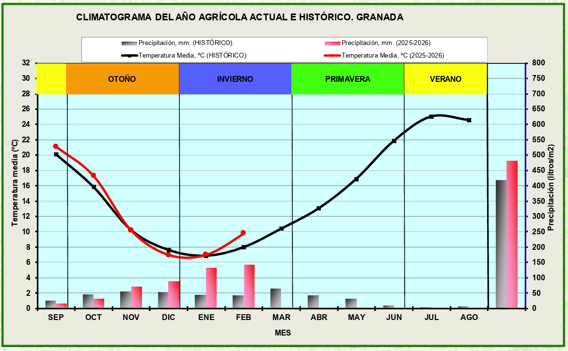
En Andalucía, las precipitaciones fueron muy excepcionales. A mediados del mes de enero se formó la profunda borrasca Harry en el Mediterráneo, que dejó chubascos intensos y tormentas principalmente en la zona de Alborán. Durante el resto del mes siguieron pasando una sucesión de borrascas (Ingrid, Joseph y Kristin), que dejaron fuertes precipitaciones, generalizadas y persistentes, acompañadas de rachas de viento muy fuertes, nevadas importantes en el interior oriental y zonas de montaña, y el desbordamiento de algunos ríos en nuestra Comunidad.
Según el avance climatológico de AEMET para Andalucía, Ceuta y Melilla, enero de 2026 fue un mes muy húmedo según la estación climática GRANADA (APTO.), con una media de 132,6 mm de lluvia, lo que representa un 320 % de la cantidad habitual para ese mes.
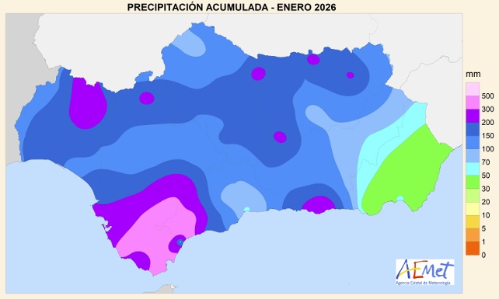
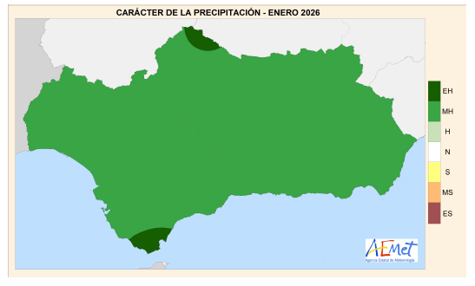
En cuanto al viento, el día 28 de enero, se registraron rachas de viento muy fuertes, y se llegaron a rachas de 115 km/h en la estación de DÓLAR o incluso 121 km/h en SIERRA NEVADA.
Febrero comenzó con el paso de varias borrascas atlánticas, encabezadas por Leonardo, que provocó lluvias muy intensas y persistentes, fuertes vientos, granizadas y nevadas en Andalucía. Las precipitaciones causaron importantes inundaciones, desbordamientos de ríos y numerosos daños, especialmente en Cádiz, Málaga y Granada, siendo Huétor Tájar una de las localidades más afectadas. Tras el paso de otras borrascas, como Marta, Nils y Oriana, la segunda mitad del mes estuvo marcada por un tiempo más estable, aunque con episodios de viento fuerte.
Según el avance climatológico de AEMET para Andalucía, Ceuta y Melilla, febrero de 2026 fue un mes extremadamente húmedo según la estación climática GRANADA (APTO.), con una media de 158.2 mm de lluvia, lo que representa un 436 % de la cantidad habitual para ese mes.
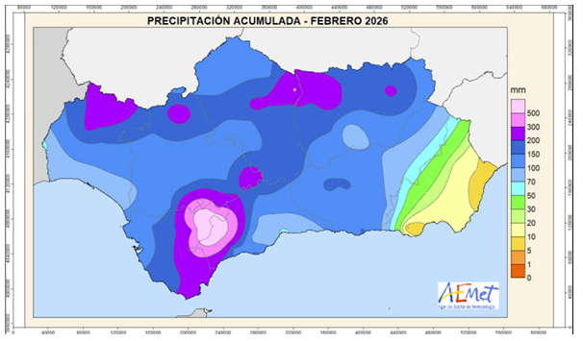
Los mayores acumulados se concentraron en el sector occidental de la provincia, donde la estación meteorológica de la RIA de Iznalloz alcanzó los 654 mm durante el periodo analizado.
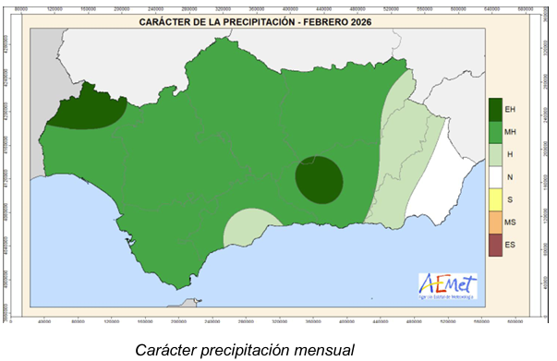
Las persistentes lluvias ocasionaron igualmente un aumento considerable del caudal de los ríos y arroyos provocando la inundación y encharcamiento de los cultivos. Sirva de ejemplo la siguiente ilustración con el hidrograma en el punto SAIH RÍO GENIL-PTE. TOCÓN.
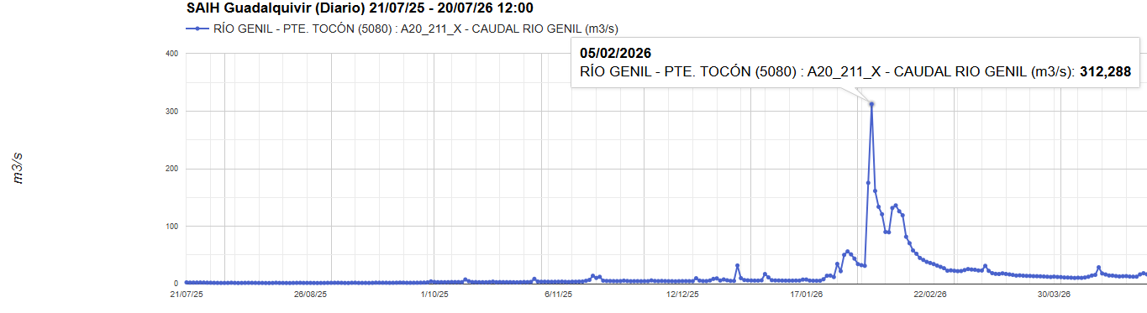
Además de la gran cantidad de lluvia acumulada, el elevado número de días consecutivos con precipitaciones ha dificultado el trabajo en el campo. Esta situación ha impedido acceder con normalidad a las explotaciones y realizar labores esenciales, como la recolección, la fertilización o los tratamientos fitosanitarios, aumentando así el impacto del exceso de lluvia sobre la actividad agrícola.
Estos fenómenos provocaron incidencias significativas sobre la actividad agraria en diferentes zonas de la provincia, especialmente en aquellas áreas con mayor presencia de cultivos leñosos y superficies agrícolas situadas en zonas de pendiente o próximas a cauces y ramblas con incidencia debido a la pérdida de cosechas y mayores costes en la recolección, además de la pérdida de calidad.
En el ámbito agrario, y especialmente en el sector del olivar, esta combinación de factores tuvo una incidencia directa sobre el desarrollo normal de la campaña de recolección, al coincidir con una fase en la que una parte significativa de la cosecha permanecía aún pendiente de recogida.

METODOLOGÍA Y FUENTES DE INFORMACION
Este apartado tiene por objeto incorporar al presente informe un análisis objetivo del comportamiento de la campaña agrícola en la explotación a partir de los datos sectoriales. La finalidad de este análisis es aportar una base común de carácter técnico que permita acreditar a escala de la explotación agrícola la existencia de una afección general sobre la actividad agrícola y su incidencia sobre la renta agraria.
El daño económico de una explotación agrícola no depende exclusivamente de la producción finalmente recolectada, sino del conjunto de consecuencias derivadas del episodio meteorológico sobre el sistema productivo. En consecuencia, la valoración incorpora tanto las pérdidas directas como los daños diferidos y los incrementos de costes ocasionados por la adversidad climática.
Se distinguen cinco componentes fundamentales del daño económico:
- pérdidas de producción de la campaña afectada;
- pérdidas de producción de la campaña siguiente;
- depreciación de la calidad comercial;
- incremento de costes de recolección y producción;
- costes extraordinarios de recuperación de la explotación.
La valoración final del daño se obtiene mediante la suma de todas estas partidas.
Pérdidas en producción:
La pérdida en producción se debe a cosecha que no se ha podido recolectar porque se ha caído al suelo y los costes de recogida superan los beneficios, o bien, no se ha podido cosechar porque el daño en las infraestructuras impide el paso de maquinaria y/o vehículos.
La pérdida económica de producción se calcula mediante:
Coste Pérdida producción = (Producción estimada – Producción real) × Precio medio de campaña
A tal efecto, en caso de el titular no pueda acreditar datos de producción, se ha estimado un impacto medio aproximado del 40% sobre la producción agraria potencial. Las lluvias persistentes han generado: encharcamientos prolongados, arrastres de suelo, daños en caminos rurales, pérdidas en cultivos herbáceos, caída de fruto y afección radicular en cultivos leñosos, pérdida de calidad del fruto y sobrecostes operativos en cooperativas.
La pérdida económica de producción se calcula mediante:
Coste Pérdida producción = Producción estimada × % pérdida × Precio medio de campaña
Pérdidas en producción próxima cosecha:
El encharcamiento y exceso de humedad durante largos períodos de tiempo influye en la pérdida en producción en la próxima cosecha debido a:
- asfixia radicular por falta de oxígeno;
- reducción del crecimiento radicular;
- menor absorción de nitrógeno, fósforo y potasio;
- disminución de reservas de carbohidratos;
- reducción de la inducción floral;
- incremento de enfermedades radiculares (Phytophthora spp., Armillaria spp.);
- dificultades para realizar abonados y tratamientos en los momentos óptimos.
Todo ello puede traducirse en una disminución significativa de la cosecha siguiente.
El % reducción fisiológica por el encharcamiento y exceso de humedad se calcula en base al nivel de afección:
Nivel de afección | Situación observada | Reducción fisiológica estimada
Baja | Encharcamiento <10 días. Se pudieron realizar la mayoría de labores. Sin síntomas radiculares. | 5-10 %
Moderada | Encharcamientos repetidos. Retraso en abonado y tratamientos. Ligera pérdida de hojas o vigor. | 10-20 %
Alta | Encharcamientos >20-30 días. Asfixia radicular. Tratamientos imposibles durante semanas. Defoliación parcial. | 20-35 %
Muy alta | Inundación prolongada. Daños radiculares importantes. Aparición de Phytophthora, erosión y pérdida de suelo. | 35-50 %

En ausencia de datos individualizados de la explotación, y atendiendo a la evidencia científica disponible sobre los efectos fisiológicos del encharcamiento prolongado en el olivo, se considera técnicamente razonable estimar una reducción potencial de la producción de la campaña siguiente comprendida entre el 20 % y el 30 %, pudiendo alcanzar valores del 35-40 % en explotaciones con drenaje deficiente, elevada duración del encharcamiento o afección radicular significativa.
La pérdida en la próxima cosecha puede estimarse como:
Coste daños próxima campaña = Producción estimada próxima cosecha × % reducción fisiológica × precio previsto.
Depreciación en calidad de la producción:
No toda la producción recolectada mantiene su valor comercial.
Una parte significativa del producto experimenta pérdidas de calidad que reducen el precio percibido por el agricultor debido a la recolección de fruto de suelo o con daños por enfermedades debido a la humedad. La aceituna del suelo suele generar aceites con defectos y menor contenido fenólico. Los aceites obtenidos con aceitunas de suelo presentan más oxidación, acidez, ésteres alquílicos y defectos sensoriales (atrojado, avinado, humedad y tierra).
La depreciación económica se obtiene mediante:
Coste pérdida calidad = Producción comercializada menor calidad × diferencia de precio entre aceituna sana y aceituna depreciada.
Sobrecostes durante la recolección:
La caída de aceituna por viento o retraso en la recolección por las lluvias ocasiona también un aumento del coste unitario de recolección que es el principal coste en el olivar. Cuando la aceituna se coge del suelo requiere más tiempo y más mano de obra ya que se reduce la eficacia de la maquinaria y exige mayor esfuerzo en las tareas manuales.
Diversos estudios económicos sitúan incrementos del coste de recolección comprendidos habitualmente entre el 15 % y el 40 %, dependiendo del grado de afección y del porcentaje de aceituna caída.
El sobrecoste se obtiene teniendo en cuenta el coste medio de recoleción en €/kg. de aceituna multiplicándolo por lo kg. de aceituna de suelo y por el porcentaje de sobrecoste estimado entre el 15% y el 40%
Sobrecoste recolección = Cantidad aceituna de suelo × coste medio recolección x % incremento de coste
Sobrecostes de producción:
La aceituna caída al suelo ocasiona unos costes en la cooperativa almazara debido a la necesidad de separar el fruto de vuelo, fallos en maquinaria, etc. Esa separación igualmente exige más tiempo en finca, más atención en el transporte y una recepción diferenciada en almazara.
El sobrecoste se obtiene comparando el coste real con el coste habitual de campañas normales.
Otros costes (tratamientos, recuperación de cultivo,…):
Se estiman otros costes posteriores a la recolección y postcosecha. La RAIF señala que los episodios de lluvias intensas y persistentes generan dificultades en las labores culturales, problemas de asfixia radicular, procesos erosivos y un aumento significativo de la incidencia de enfermedades en olivar que obligan a mayores costes de tratamientos fungicidas extraordinarios, aplicaciones de bioestimulantes, labores de descompactación y reposiciones de plantas.
Las recomendaciones técnicas de RAIF e IFAPA indican que los episodios prolongados de saturación hídrica incrementan significativamente la incidencia de enfermedades y obligan a intensificar las labores de recuperación durante los meses posteriores.
El sobrecoste se obtiene comparando el coste real con el coste habitual de campañas normales.
La valoración final y estimación de daños de la explotación puede obtenerse mediante la siguiente expresión:
Daño total = Pérdida de producción campaña + Pérdida campaña siguiente + Depreciación de calidad + Sobrecoste de recolección + Sobrecoste de producción + Costes extraordinarios de recuperación.
Este modelo permite cuantificar de forma objetiva el perjuicio económico real sufrido por la explotación, considerando no solo la cosecha perdida, sino también las repercusiones agronómicas y económicas derivadas de la alteración del sistema productivo. Esta metodología ofrece una valoración completa y ajustada al daño efectivamente soportado por la explotación, al integrar tanto los efectos inmediatos como los diferidos del episodio climático, conforme a los criterios técnicos empleados en la evaluación de daños agrarios y respaldados por la evidencia científica disponible.
Para el cálculo de los daños se han estimado los siguientes conceptos:
Cultivo | Concepto | Coste asociado
Olivar | Pérdida de producción | 4,18 €/kg. aceite
Olivar | Pérdida de producción próxima cosecha | 4,18 €/kg. aceite
Olivar | Pérdida calidad | 1,02 €/kg. aceite
Olivar | Incremento costes de recolección | 0,25 €/kg. aceite
Olivar | Sobrecoste producción almazara | 0,04 €/kg. aceite
Cultivos herbáceos | Retraso o imposibilidad de siembra
Cultivos herbáceos | Pérdida de rendimiento
Espárrago | Pérdida de producción
Espárrago | Pérdida de próxima cosecha
Espárrago | Pérdida de calidad

Para la elaboración del presente informe se han utilizado diversas fuentes de información agraria sectorial e institucional:
- Arquero, O. & Serrano, N. (2010). Recomendaciones para olivar con problemas por inundación. Instituto de Investigación y Formación Agraria y Pesquera (IFAPA). Junta de Andalucía.
- Avance climatológico mensual en Andalucía, Ceuta y Melilla. Enero 2026
- Avance climatológico mensual en Andalucía, Ceuta y Melilla. Febrero 2026
- Datos del Ministerio de Agricultura, Pesca y Alimentación.
- Estadísticas Agrarias Municipales de la Consejería de Agricultura de la Junta de Andalucía.
- Fernández, J.E. (2014). Understanding olive adaptation to abiotic stresses as a tool to increase crop performance. Environmental and Experimental Botany, 103, 158–179.
- Información de producción oleícola de la Agencia de Información y Control Alimentarios (AICA).
- Información sectorial procedente cooperativas agrarias implantadas en las comarcas objeto del estudio.
- Informe Meteorológico del mes de febrero de 2026 de la Red de Alerta de Información Fitosanitaria (RAIF)
- Penco Valenzuela, J.M. (2024). Aproximación a los costes del cultivo del olivo. Estudio AEMO, V5.
- Kozlowski, T.T. (1984). Plant responses to flooding. BioScience, 34(3), 162–167.
- Lorite IJ, Alza J, Cabezas J.M.(2026) – Córdoba. Análisis de los eventos de lluvias extremas ocurridos en Andalucía en 2026. Instituto de Investigación y Formación Agraria y Pesquera, 2026. 1-19 p. Consejería de Agricultura, Pesca, Agua y Desarrollo Rural. Formato digital (e-book) - (Recursos Naturales y Forestales)

DESCRIPCIÓN DE DAÑOS
La explotación, de cultivo de #CULTIVO con sistema de explotación #SISTEMA EXPLOTACIÓN (secano, regadío o mixto) y con una edad del cultivo de #EDAD CULTIVO años, presenta una superficie afectada de #SUPERFICIE AFECTADA hectáreas.
El cultivo ha sufrido los siguientes daños según se marcan en el siguiente listado de daños:
Inundación
Saturación hídrica del suelo (exceso de humedad)
Caída de fruto al suelo
Necrosis en fruto
Aparición de plagas y enfermedades
Daños en el cultivo (rotura de ramas, árboles arrancados, defoliación,…)
Adicionalmente, se han observado daños estructurales consistentes en:
Deterioro de accesos, erosión, cárcavas.
Daños en infraestructura de riego (cabezal de riego, balsa, tuberías, acequias, etc.)
Daños en infraestructura de almacenamiento de producto (nave agrícola)
Daños en vallado perimetral
Los daños anteriormente relacionados han causado pérdidas económicas que han afectado a la renta de la explotación debido a los siguientes costes:
Pérdidas de producción
Pérdida de capacidad productiva en próxima cosecha
Depreciación de la producción
Aumento del coste de recolección
Costes de saneamiento y recuperación de la explotación

VALORACIÓN DE DAÑOS Y PÉRDIDA DE RENTA
Para la elaboración del presente informe se han utilizado diversas fuentes de información agraria sectorial e institucional:
Datos de producción y agronómicos de la explotación
Producción estimada: | Valor producción estimada:
Producción real: | Valor producción real:
Producción de aceituna de suelo (kg. o %):
Producción estimada próxima campaña:
Nivel afección inundación o encharcamiento (Baja; Moderada; Alta; Muy alta):
Drenaje parcelas inundadas: (Bueno; Malo)
Estimación de costes
Pérdidas en producción:
Pérdidas en producción próxima cosecha:
Depreciación de calidad de la producción:
Sobrecostes recolección:
Sobrecostes de producción:
Otros costes (tratamientos, recuperación de cultivo,…):
TOTAL VALORACIÓN DE DAÑOS:

CONCLUSIÓN
Las lluvias torrenciales acaecidas durante los meses de enero y febrero de 2026, así como los episodios con fuertes vientos, son la causa directa de los daños sufridos en la explotación. En base a los datos disponibles y estimados, la valoración económica de los daños asciende a un total de #TOTAL VALORACIÓN DE DAÑOS euros, sin perjuicio de que las pérdidas reales puedan incrementarse en función de la evolución de los cultivos, lo que justifica la compensación económica.

ANEXO: FOTOGRAFÍAS DEL CULTIVO AFECTADO

Según el Observatorio de Precios de la Junta de Andalucía campaña 2024/2025
Diferencia precio AOVE y Lampante según el Observatorio de Precios de la Junta de Andalucía campaña 2024/2025

